**Конус**

**Конус** деп тік бұрышты үшбұрышты катетінен айналдырғанда шығатын фигураны атайды.

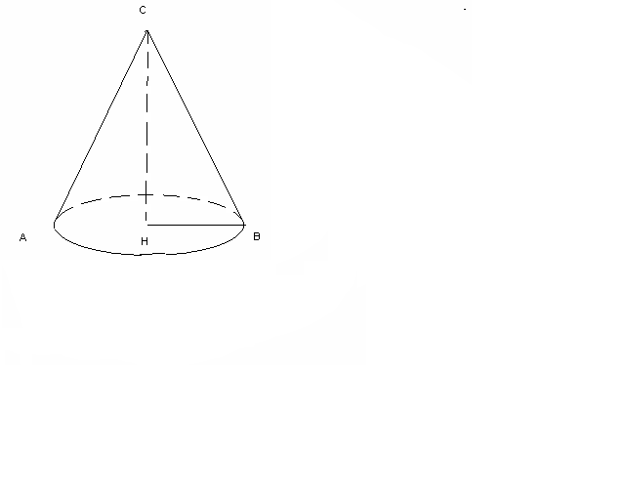V=R2H

Sб.б= RL

L2=H2+R2

Sт.б= Sб.б+Sтаб

**№1** Конустың жасаушысы 2 см-ге тең, осьтік қимасының төбесіндегі бұрышы 1200.

Конустың табанының ауданын табыңыз.

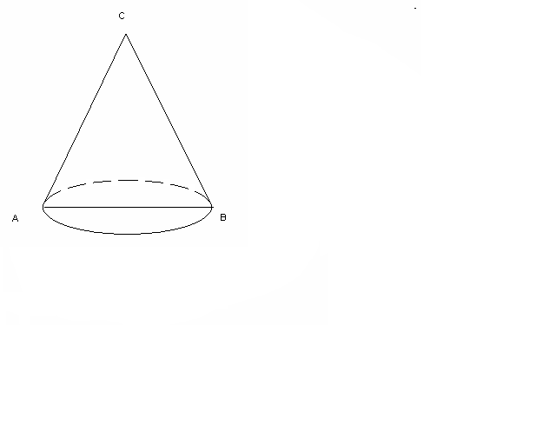AC=2 см

<ACB=1200

Sтаб-?

АВ2=AC2+BC2-2AC*BC*cos1200

АВ2= (2)2+(2)2+2*2*=2*4*3+4*3=36

AB=6

R=3

Sтаб=R2 Sтаб=9

**№2** 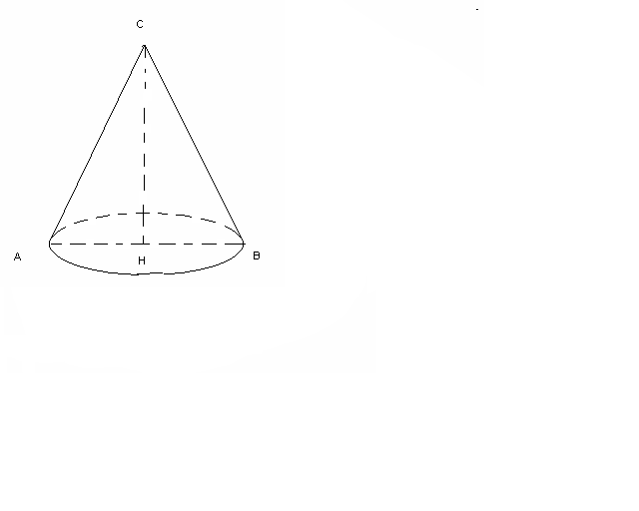Конустың биіктігі 4см. Табанының диаметрі 6см. Бүйір бетінің ауданын табыңыз.

CH=4см

AB=6см

R=3cм

Sб.б= RL

L2=H2+R2

L2=16+9=25

L=5

Sб.б= *3*5=15  
 **№3** Конустың биіктігі табанының радиусына тең. Көлемі V=9.Жасаушысын табыңыз.

CH=R=x

V=9.

L-?

V=R2H

R2H=9

X3=27

X=3

L2=H2+R2

L2=9+9=18

L=3

**№4** Конустың табанының радиусы 3см, ал жасаушысы табан жазықтығына 450 бұрыш жасай көлбеген. Конустың көлемін және бүйір бетінің ауданын табыңыз.

R=AH=3см

<CAH=450

V, Sб.б-?

СH=3см

L2=H2+R2

L2=(3)2+(3)2

L2=36

L=6

V=R2H

V=(3)3=18

Sб.б= RL

Sб.б= *3*6=18

**№5** Конустың көлемі 9см3 Егер оның осьтік қимасы тең қабырғалы үшбұрыш болса, конустың биіктігін табыңыз.

V=R2H

V=9см3

9см3 =R2H

R=x, CB=2x

CH2=4x2-x2=3x2

CH=x

*x2*x=9

X3=27

X=3

CH=x=3

**№6**  Осьтік қимасы тең бүйірлі тік бұрышты үшбұрыш болатын конус берілген. Тік бұрышты үшбұрыштың гипотенузасы 6см-ге тең болса, бүйір бетінің ауданын табыңыз.

AB=6

R=3

H=3

L2=H2+R2

L2=(3)2+(3)2

L2=36

L=6

Sб.б= RL

Sб.б=*3*6=18  
**№7**

Конустың жасаушысы табан жазықтығына 300бұрыш жасай көлбеген және 8 см-ге тең. Осьтік қимасының ауданын табыңыз.

<CAH=300

AC=8 см

SABC-?

SABC=AB*CH

CH=AC

CH=*8=4

AH2=AC2-CH2

AH2=64-16=48

AH=4

AB=8

SABC=AB*CH=*8*4=16

**№8**  Тең бүйірлі тік бұрышты үшбұрыш өзінің катетінен айналдырылған. Гипотенузасы 3см-ге тең болса, шыққан конустың көлемін табыңыз.

AC=3см

AC2=AH2+CH2

2AH2=18

AH2=9

AH=3

V=R2H

V=*32*3=9

**№9** Конустың биіктігі 15cм, ал көлемі 320 см3. Табанының радиусын табыңыз.

V=R2H

V=320 см3

H=15см

R2 *15=320 

R2=64

R=8

**№10**

Жасаушысы L-ге, ал табанының радиусы R-ге тең конус берілген. Бір жағы конус табанында, ал қарсы жатқан жағының төбелері оның бүйір бетінде жататын конусқа іштей сызылған кубтың қырын табыңыз.

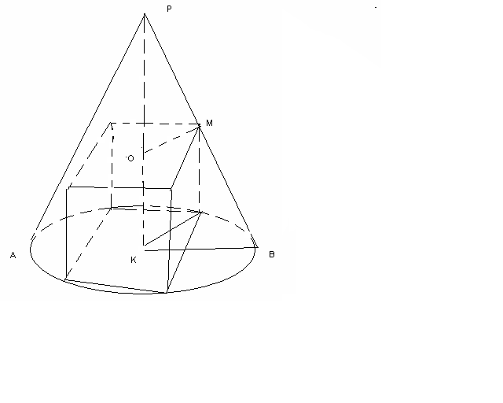

PB=L

BK=R, R-төртбұрышқа сырттай сызылған шеңбердің радиусы

a-? a-төртбұрыштың қабырғасы

a=R



H=



1-  
a (

a=

a=

**№11** Конустың осьтік қимасы тең бүйірлі үшбұрыш, бүйір қабырғасы 16 см, ал арасындығы бұрышы 1200 болса, толық бетінің ауданын табыңыз.

 AC=16 см,

<C=1200

Sт.б-?

Sт.б=R(R+L)

АВ2=AC2+BC2-2AC*BC*cos1200

AB2=162+162+2*16*16*=768

AB=16

R=AB:2

R=8

Sт.б=R(R+L)= *8(8+16)=64(3+2)

**№12** Тік конустың жасаушысы 6 см-ге тең және табан жазықтығына 600бұрыш жасай көлбеген. Толық бетінің ауданын табыңыз.

AC=6 см, <A=600

Sт.б-?

Sт.б=R(R+L)



AH=6*=3 см

Sт.б= *3*(3+6)=27

**№13** 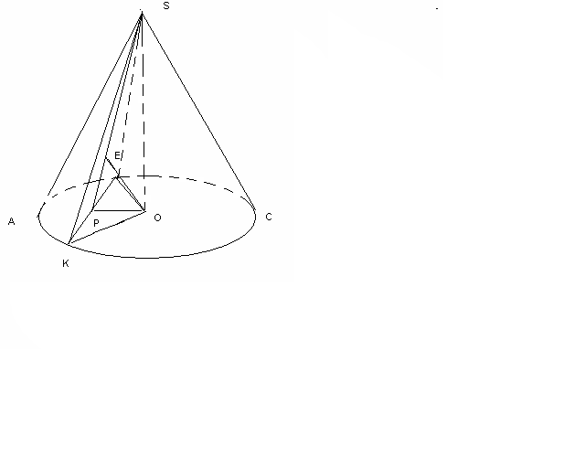 Конустың биіктігі 20-ға, табанының радиусы 25-ке тең. Конустың төбесі арқылы өтетін және конустың табанының центрінен қашықтығы 12 см-ге тең боатын қиманың ауданын табыңыз.

SO=20 см, KO=25 см, PO=12 см

SSKL=SP*KL

SEO; SE=

SPO; SO2=SE*SP

SP= SO2:SE

SP=400:16=25

KPO; KP=

SSKL=SP*KL=*25*20=500

**№14**  Пирамиданың табаны-қабырғасы а-ға , сүйір бұрышы -ға тең ромб. Пирамидаға жасаушысы табан жазықтығымен бұрыш жасайтын конус іштей сызылған. Конустың көлемін табыңыз.

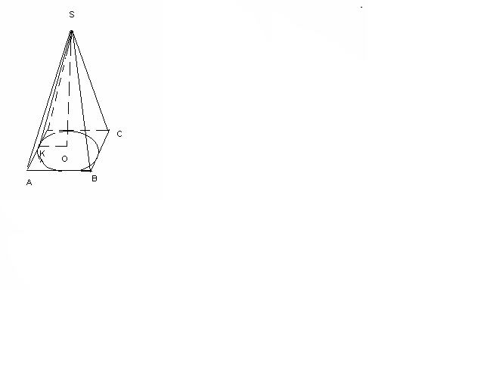

<A=

<SAO=

V=Sтаб *SO

=sin 

h=a sin

r=h= a sin

SO=sintg

Sтаб=r2=(a sin)2  
 V= *()2a2sin2 *sintg=sin3tg

**№15**  Конустың биіктігі 3см, табанының радиусы 5 см.

Төбесі арқылы өтетін биіктігімен 300жасайтын қиманың ауданын табыңыз.

SO=3см

R=5 см.

<PSO=300

SSKL=KL*SP

SP=2PO

SP=2x, PO=x

SO2=SP2-PO2

3x2=27

X2=9

X=3

SP=6, PO=3 KP==4 KL=2KP=8

SSKL=KL*SP=*8*6=24 см2

**№16**  Конустың биіктігі 4 см. Конус бүйір бетінің жазбасының центрлік бұрышы 1200.Конустың көлемін табыңыз.

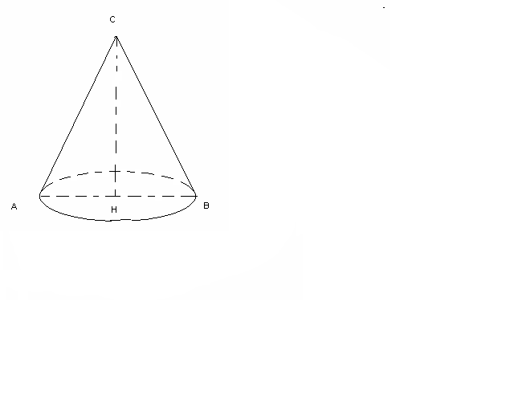

CH=4 

=



L=3R

H=

H=2R

2R=4  R=2

V=R2H

V=*22*4 =

**№17** Конустың бүйір бетінің ауданы табанының ауданынан 2 есе артық болса, жазбасының бұрышын радианмен табыңыз.

Sб.б= RL

Sб.б=2Sтаб

RL=2R2

L=2R

=

=1800

**№ 18**  Конустың көлемі V –ға тең. Конусқа іштей сызылған дұрыс төртбұрышты пирамиданың көлемін табыңыз.

V=R2H

H=

Vпир=Sтаб*H

R-төртбұрышқа сырттай сызылған шеңбердің радиусы

a-төртбұрыштың қабырғасы

a=R

Sтаб=a2=(R)2=2R2

Vпир =Sтаб*H=*2R2*H=*2R2*=

**№19**

Радиусы 6 см-ге тең жарты дөңгелек конусқа айналдырылған. Кoнустың көлемі неге тең?

С=R=6

H=

H=

C=2R

2R=6

R=3

V=R2H=*9*3=9

**№20**

Конустың осьтік қимасы тік бұрышты үшбұрыш.P=16(2+) , толық бетінің ауданы неге тең?

AC=BC=L, AB=2R

AC2+BC2=AB2

2L2=4R2

L=R

P=2R+2L

2R+2L=16(2+)

R+L=8(2+)

R+R=8(2+)

R(1+)=8(1+)

R=8

L=*8=16

Sт.б=R(R+L)= *8*(8+16)= *8*8(1+)=128(1+)

**№21**

Қиық конустың табан радиусы 7 м және 4 м. Жасаушысы табанына 600бұрышпен көлбеген.Жасаушысын табыңыз.

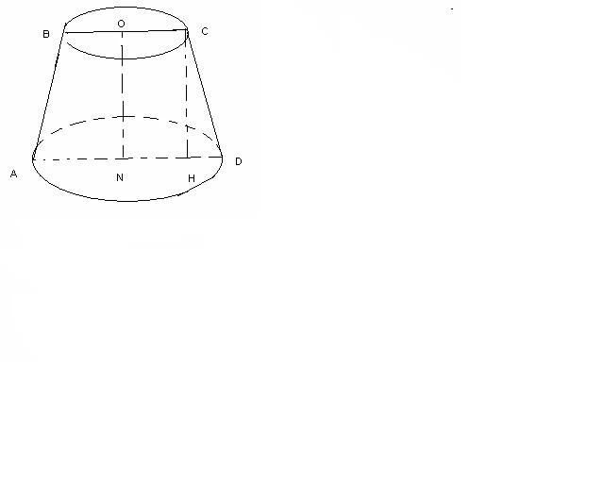OC=4 м.

ND=7 м

<D=600

DC-?

DH=DN-HN=7-4=3м

=cos600  
DC=3: =6м

**№22**  Қиық конустың табанының диаметрі 3м, 6м, биіктігі 4 м. Жасаушысын табыңыз.

AD=6, BC=3, CH=4, DC-?

HD=(AD-BC)= *(6-3)=1,5

DC2=CH2+HD2

DC2=16+2,25=18,25

DC=

**№23**  Қиық конустың табанының радиустары 10 см және 4 см, ал жасаушысы табан жазықтығына 450 бұрыш жасай көлбеген. Конустың осьтік қимасының ауданын табыңыз.

ND=10, OC=4, <D=450

SABCD-?

HD=ND-OC=10-4=6

HD=CH=6

S=(AD+BC) *CH=(20+8)*6=84

**№24**

Конустың көлемі 375 см3. Биіктігі 5 см.Конус төбесінен 2 см қашықтықтан өтетін және де оның табанына параллель жазықтық қияды. Пайда болған қиық конустың көлемін табыңыз.

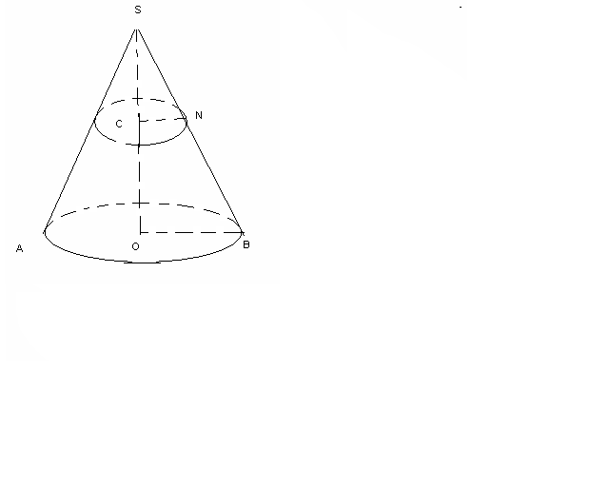V=375 см3

H=5 см.

SC=2cм

Vқиық кон-?

V=R2H

R2*5=375

R2=225: 

R=  
CN=x

 x=

V=H(r2+R2+R*r)= *3*()=351 см2